Schnittige Panasonic Bartschneider für höchste Präzision
Haargenaues Styling mit den neuen Bart- und Haarschneidern der ER-GB-Serie
PRESSEINFORMATION
Nr. 057/FY 2014, September 2014

Im Überblick:
Bart- und Haarschneider
ER-GB80
ER-GB70
ER-GB60

Einstellrad mit 40 Schnittstufen von 0,5 bis 20mm

Einhandeinstellung (auch für Linkshänder geeignet)

45-Grad-Klingen

2 Kammaufsätze für Kopf- und Barthaare

1 zusätzlicher Kammaufsatz für Körperhaare (nur ER-GB80)

Mini-Trimmer zum Präzisionsschneiden
(nur ER-GB80 und ER-GB70)

Neuartiges Reinigungsfenster für einfache Reinigung mit Wasser

50 Minuten Betriebsdauer

1 Stunde Ladezeit

Universalspannung 100-240 Volt

Diesen Pressetext und die Pressefotos (downloadfähig mit 300 dpi) finden Sie im Internet unter www.panasonic.com/de/corporate/presse.html

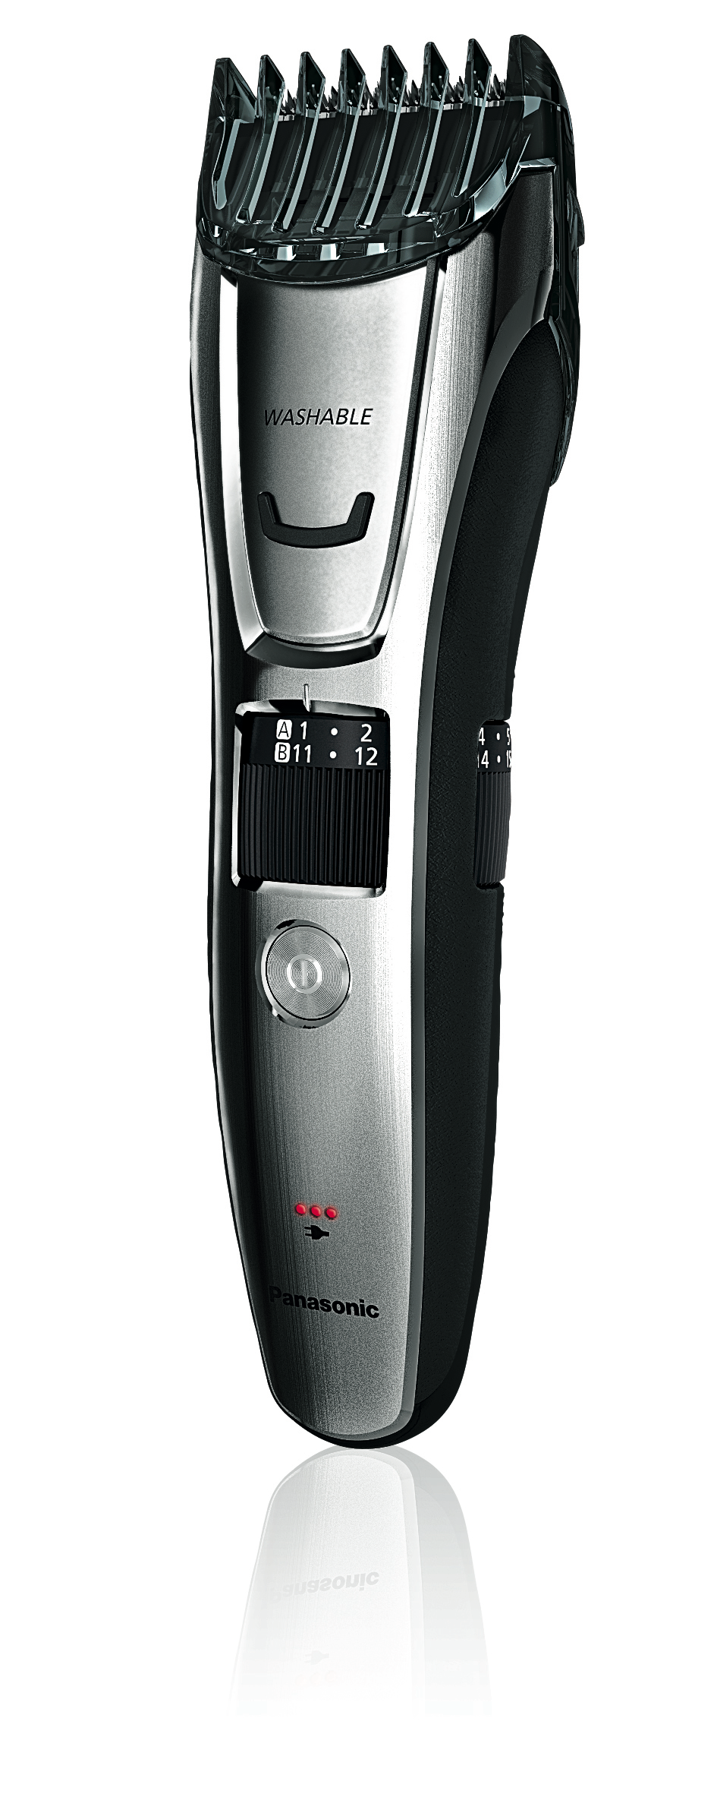
Hamburg, September 2014 – Für den unwiderstehlich gepflegten Auftritt bietet Panasonic ab sofort drei superpräzise neue Bartschneider-Modelle. Mit verschiedenen Kammaufsätzen für Bart- Kopf- und Körperhaare gehen die neuen Panasonic Trimmer
besonders dort schonend und akkurat zu Werke, wo sie gerade gebraucht werden, um der Haarpracht den gewünschten Style zu verleihen. Das Top-Modell ER-GB80 trimmt mit seinen drei Kammaufsätzen Kopf- und Barthaare sowie Körperhaare zugleich. Der zusätzliche Mini-Trimmer ermöglicht außerdem den Präzisionsschnitt für exakte Bartkonturen. So bieten die neuen Panasonic Bart- und Haarschneider viele Möglichkeiten, um den gewünschten, gepflegten Look zu erzielen.

Exaktes und präzises Trimmen
Um genau die gewünschte Haarlänge beim Stylen zu erreichen, verfügen die neuen Panasonic Bartschneider über 40 verschiedene Schnittstufen von 0,5mm bis 20mm Länge. Die Längeneinstellung ist dabei denkbar unkompliziert. Mit nur einer Hand lassen sich die gewünschten Haarlängen schnell per Einstellrad festlegen. Ein zusätzlicher Mini-Trimmer zum Präzisionsschneiden sorgt sowohl beim ER-GB80 als auch dem ER-GB70 für den finalen Feinschliff. Ist der Bart entsprechend in Form gebracht, können die entsprechenden Kammaufsätze zusätzlich Kopf- und Körperbehaarung stylen.

Einfache, schnelle Reinigung und lange Akkulaufzeit
Die Reinigung der Bart- und Haarschneider erfolgt dank Reinigungsfenstern besonders unkompliziert: Einfach die Bartschneider unter fließendem Wasser ausspülen - fertig. Bestleistungen legen die Bartschneider auch bei der Akkulaufzeit an den Tag: Der integrierte Ni-MH-Akku garantiert nach einer Stunde Ladezeit eine Betriebsdauer von 50 Minuten.

Die Panasonic Bart- und Haarschneider sind ab sofort zu den folgenden, empfohlenen Verkaufspreisen im Handel erhältlich:
ER-GB80: UVP 79,95 Euro
ER-GB70: UVP 69,95 Euro
ER-GB60: UVP 54,95 Euro

Technische Daten der Bart- und Haarschneider
Modell | ER-GB60 | ER-GB70 | ER-GB80
Schnittlänge | 0,5 – 20mm | 0,5 – 20mm | 0,5 – 20mm
Einstellungen | 40 Stufen | 40 Stufen | 40 Stufen
Schnittstufen | 0,5mm | 0,5mm | 0,5mm
Einhandeinstellung | Ja | Ja | Ja
Mini-Trimmer | Nein | Ja | Ja
Kammaufsatz für Haare | 1-10mm | 1-10mm | 1-10mm
Kammaufsatz für Bart | 11-20mm | 11-20mm | 11-20mm
Kammaufsatz für Körper | - | - | 1,5mm
Ladezeit | 1 Stunde | 1 Stunde | 1 Stunde
Klingen | 45 Grad | 45 Grad | 45 Grad
Akkutyp/Betriebszeit | Ni-MH/50 Minuten | Ni-MH/50 Minuten | Ni-MH/50 Minuten
Netz-/Akkubetrieb | Ja/Ja | Ja/Ja | Ja/Ja
Ladekontrollleuchte | Ja (LED) | Ja (LED) | Ja (LED)
Nass abwaschbar | Ja | Ja | Ja
Reinigungsöffnung | Ja | Ja | Ja
Stromversorgung | 100 - 240 Volt | 100 - 240 Volt | 100 - 240 Volt
Farbe | Anthrazit-Schwarz | Silber-Schwarz | Platin-Schwarz
Unverbindliche Preisempfehlung | 54,95 Euro | 69,95 Euro | 79,95 Euro
Stand: 9/2014. Änderungen ohne Ankündigung vorbehalten.

Weitere Informationen:
Panasonic Deutschland
Eine Division der Panasonic Marketing Europe GmbH
Winsbergring 15
22525 Hamburg

Ansprechpartner für Presseanfragen:
Brand Affairs Panasonic Deutschland
Julia Bouwman Michael Langbehn
Tel.: 040/80 81 14-212 Tel.: 040 / 8549-0
E-Mail: julia.bouwman@brand-affairs.de E-Mail: presse.kontakt@eu.panasonic.com

Über Panasonic:
Die Panasonic Corporation gehört zu den weltweit führenden Unternehmen in der Entwicklung und Produktion elektronischer Technologien und Lösungen für Kunden in den Geschäftsfeldern Residential, Non-Residential, Mobility und Personal Applications. Seit der Gründung im Jahr 1918 expandierte Panasonic weltweit und unterhält inzwischen über 500 Konzernunternehmen auf der ganzen Welt. Im abgelaufenen Geschäftsjahr (Ende 31. März 2014) erzielte das Unternehmen einen konsolidierten Netto-Umsatz von 7,74 Billionen Yen/57,74 Milliarden EUR. Panasonic hat den Anspruch, durch Innovationen über die Grenzen der einzelnen Geschäftsfelder hinweg Mehrwerte für den Alltag und die Umwelt seiner Kunden zu schaffen. Weitere Informationen über das Unternehmen sowie die Marke Panasonic finden Sie unter www.panasonic.net.

Bei Veröffentlichung oder redaktioneller Erwähnung freuen wir uns über die Zusendung eines Belegexemplars!

